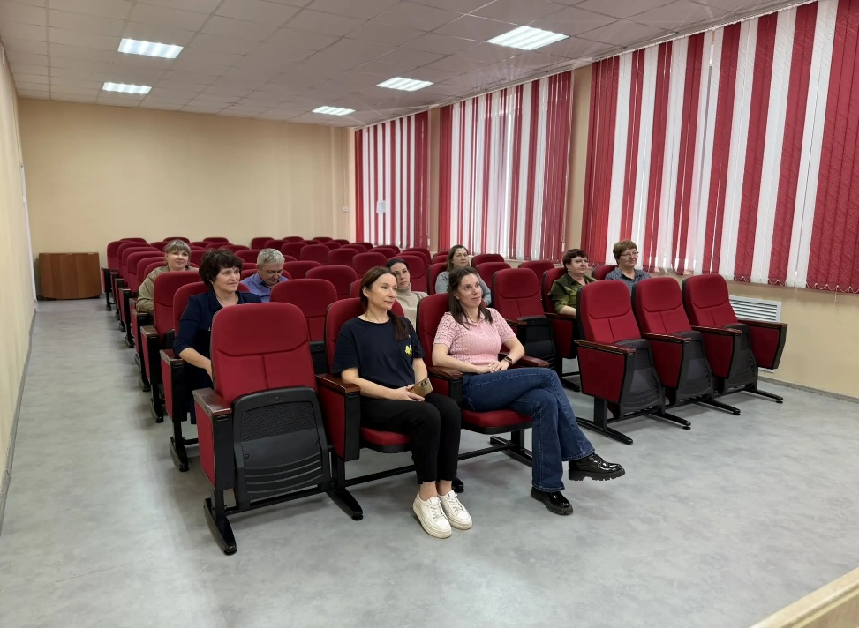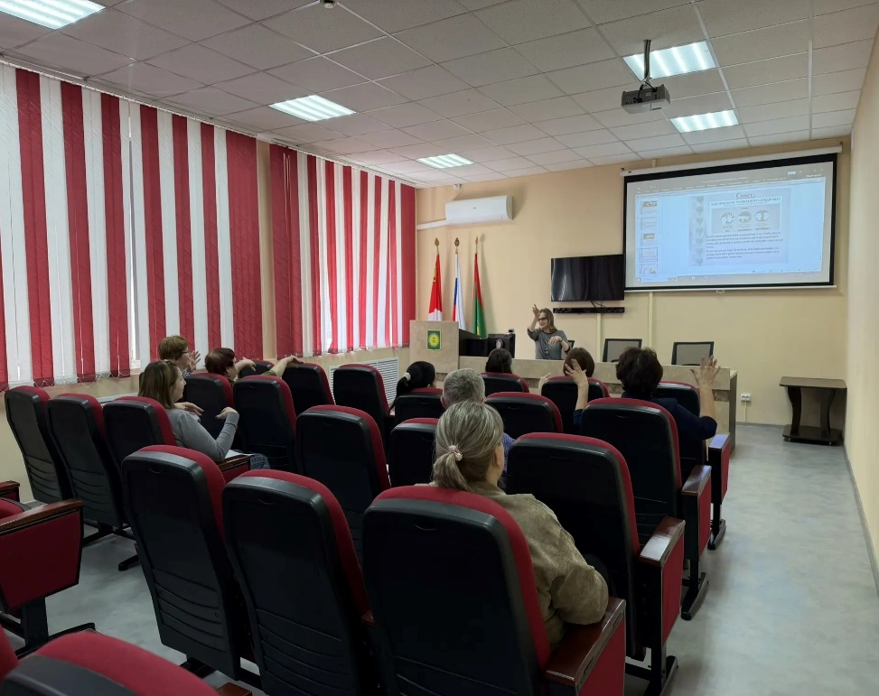
В рамках месячника по охране труда главный специалист отдела по государственному управлению охраны труда администрации Доценко Татьяна Николаевна провела с коллегами мероприятие, посвящённое профилактике «офисного синдрома». Сидячий образ жизни, работа за компьютером и стресс — всё это факторы риска для здоровья. В ходе встречи участники не только обсудили важные вопросы, но и выполнили небольшую производственную зарядку. Бережём здоровье на рабочих местах!

